Информационный бюллетень
Старт по спортивному ориентированию
«Воскресник»
Кросс – классика
1. Руководство соревнований:
Главный судья соревнований Семенов А.В., тел. 8-917-215-17-08
2. Время и место проведения соревнований: 14 октября 2018 г.
г. Саратов, Молодежный проезд, Немецкое кладбище
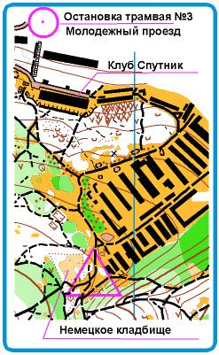
3. Программа соревнований.
9:30-10:30 – регистрация участников
11:00 – старт
Старт раздельный, стартовый интервал 1 минута
4. Участники соревнований: Соревнования проводятся по группам: МЖ -10 (2008-2009); МЖ - 12 (2006-2007); МЖ - 14 (2004-2006); МЖ-16(2002-2003); МЖ – 18 (2000-2001);
МЖ – 21(1999 и старше); МЖ – Ветераны (1968 и старше); МЖ - Новички
5. Стартовый взнос:
Дети – 50 рублей
Взрослые – 100 рублей
6. Заявки: Заявки принимаются организаторами соревнований в on-line режиме на сайте http://orgeo.ru/ до 20.00 ч.13.10.2018г.
7. Регистрация участников и выдача номеров в день старта строго с 9:30 до 10:30 ч.
8. Отметка: На соревнованиях будет применяться электронная отметка SFR.
При утери чипа штраф 300 рублей.
Удачного старта!

